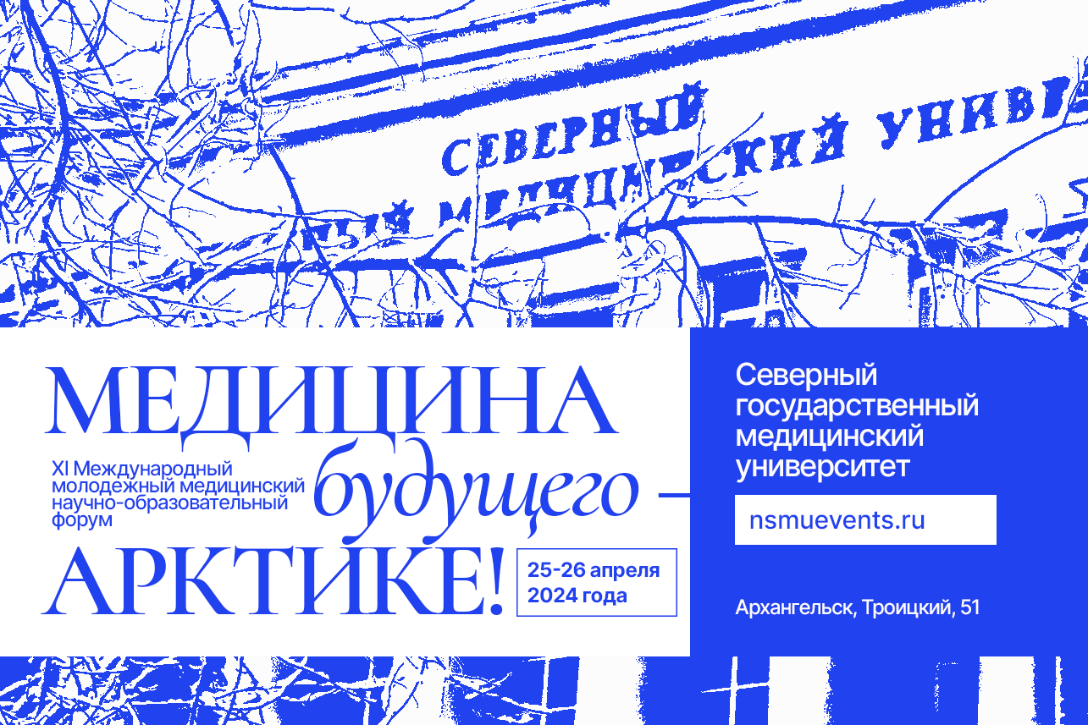
Информационное письмо
Уважаемые коллеги! Приглашаем вас принять участие в XI Международном молодежном медицинском научно-образовательном форуме «Медицина будущего – Арктике», который состоится 25-26 апреля 2024 года!

Место проведения Форума: ФГБОУ ВО Северный государственный медицинский университет Минздрава России, г. Архангельск, пр. Троицкий, 51.
В Форуме могут принять участие студенты, клинические ординаторы, магистранты, аспиранты и молодые ученые в возрасте до 39 лет.

Научные направления Форума:
- Клиническая и профилактическая медицина
- Фундаментальная медицина и адаптация к условиям Арктической зоны РФ
- Инфекционные болезни и антимикробные средства
- Цифровые технологии в медицине
- Лабораторная диагностика для клинических решений
- Военная медицина и безопасность в чрезвычайных ситуациях
- Психология, история, культура и коммуникации в медицинской практике

Научная программа Форума включает в себя:

- проведение пленарного заседания и симпозиумов
- презентацию стендовых докладов
- проведение мастер-классов

Тематики симпозиумов:
- Безопасность в чрезвычайных ситуациях
- Гистологические и цитологические механизмы реактивности органных систем
- Здоровый образ жизни и оздоровительные технологии
- История медицины
- Клиническая анатомия
- Медико-социальные проблемы здоровья
- Проблемы анестезиологии и интенсивной терапии
- Проблемы в акушерстве и гинекологии.
- Проблемы гигиены, физиологии труда и экологии. Адаптация к условиям проживания в АЗРФ
- Проблемы инфекционных заболеваний
- Проблемы клинической и лабораторной гемостазиологии
- Проблемы морской и военной медицины
- Проблемы онкологии, лучевой диагностики и лучевой терапии
- Проблемы офтальмологии
- Проблемы педагогики высшей школы
- Проблемы педиатрии
- Проблемы психического здоровья и профилактики зависимости
- Проблемы психологического здоровья
- Проблемы стоматологии
- Проблемы терапии
- Проблемы фармации и фармакологии
- Проблемы хирургии, травматологии и ортопедии
- Проблемы экономики и управления социальными процессами
- Проблемы экспериментальной физики, химии и биоинформатики. Цифровые технологии
- Семья и преемственность поколений
- Современная лабораторная диагностика в клинической медицине
- Философия и медицина
- Язык, культура, коммуникация в медицинской практике
- Medicine in English. Медицина на английском (симпозиум и доклады на английском языке)

Мастер-классы для студентов и молодых ученых:
На Форуме будут проводиться мастер-классы от студенческих научных кружков и объединений (анестезиология и реаниматология, хирургия, травматология и ортопедия, неврология, клиническая лабораторная диагностика, психология).

Формы участия в Форуме:
1. Участие с устным докладом (очно или онлайн)
2. Участие со стендовым докладом
3. Участие с публикацией в Бюллетене СГМУ

Условия и порядок подачи заявки на участие в Форуме:
Для участия необходимо не позднее 1 апреля 2024 года подать заявку на сайте Форума по ссылке: https://nsmuevents.ru и заполнить регистрационную карту участника XI Международного молодежного медицинского научно-образовательного форума «Медицина будущего – Арктике» (Приложение).
Организационный взнос за участие в Форуме не взимается.
Тезисы доклада можно направить для публикации в Бюллетене СГМУ №1 за 2024 год через форму подачи на сайте https://nsmubulletin.ru/.
Бюллетень СГМУ размещен в базе данных РИНЦ и научной электронной библиотеке e-library.
Окончание приема тезисов для публикации в Бюллетене СГМУ – 1 апреля 2024 года.

Контактная информация:

Председатель Молодежного научного общества СГМУ:
Хомеча Валерия Александровна, факультет медико-профилактического дела и медицинской биохимии, 6 курс
моб. тел: +79523077664, e-mail: lera.homecha@yandex.ru

Председатель Совета молодых ученых СГМУ:
Давидович Наталия Валерьевна, к.м.н., доцент
e-mail: nvdavidovich@gmail.com

Отдел организации научной деятельности СГМУ
тел. (8182) 285783, nordnauka@yandex.ru

Ответственный за выпуск Бюллетеня СГМУ:
Дыбин Алексей Степанович, моб. тел.: +7 (980) 053-42-35,
e-mail: i@adybin.ru

Молодежное научное общество СГМУ | XI Международный молодежный медицинский научно-образовательный форум «Медицина будущего – Арктике» | Сайт Бюллетень Северного государственного медицинского университета
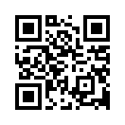 | 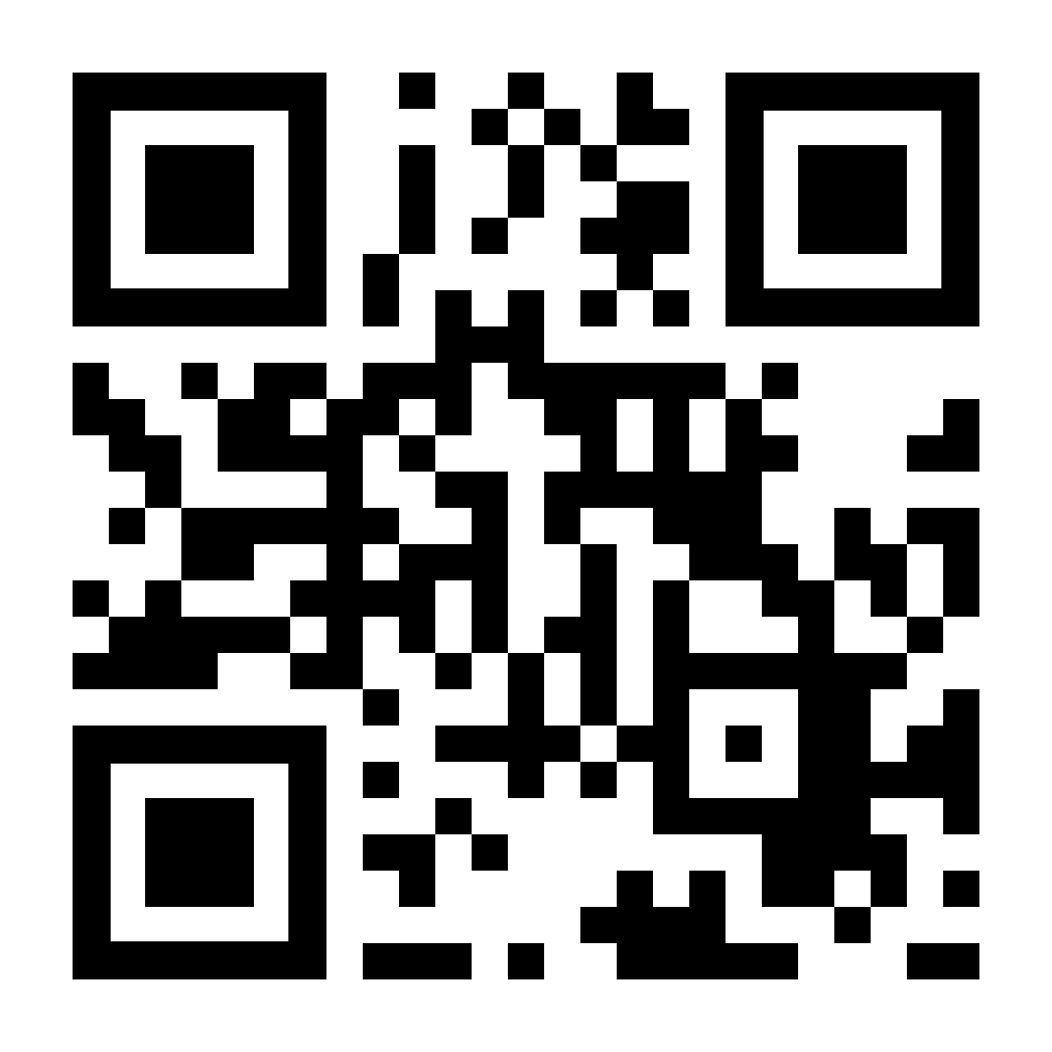 | 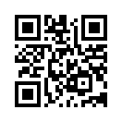
https://vk.com/mno_nsmu | https://nsmuevents.ru/ | https://nsmubulletin.ru/

Приложение
Регистрационная карта участника XI Международного молодежного медицинского научно-образовательного форума «Медицина будущего – Арктике»
Название доклада: УКАЖИТЕ НАЗВАНИЕ ДОКЛАДА ПОЛНОСТЬЮ
Форма доклада: | (1) устный | (2) постерный
Формат участия: | (1) очно | (2) онлайн
 | выделите полужирным начертанием
Автор
№ | Фамилия, имя, отчество | Место работы / учебы, город | Статус/должность, ученое звание, ученая степень | Контактный телефон | E-mail | Подпись автора, дата
1

Соавторы
№ | Фамилия, имя, отчество | Место работы / учебы, город | Статус/должность, ученое звание, ученая степень | Контактный телефон | E-mail | Подпись автора, дата
1
2
3
…

Научный руководитель
Фамилия, имя, отчество | Место работы / учебы, город | Должность,  ученое звание, ученая степень | Контактный телефон | E-mail | Подпись, дата

